Título de la Unidad: Unidad 2.6 Bosque Tropical Semana #:_____________

Profesor(a): Materia: Español Grado: _________Segundo___________
Fecha: del _____ al ___de _____________ de 20__

RESULTADOS DESEADOS
Compresión Duradera (entendimientos claves)
Ejemplo: Los estudiantes entenderán que…
EVALUACION DEL APRENDIZAJE
Evaluación sumativa (proyectos de unidad, exámenes, otros)
PLAN DE APRENDIZAJE
Actividades de Aprendizaje Sugeridas:
 | Lunes | Martes |  | Miércoles | Jueves | Viernes
Estándares | Dominio del lenguaje  Escritura y producción de textos | Dominio del lenguaje  Escritura y producción de textos |  | Comprensión auditiva y expresión oral  Dominio del lenguaje  Escritura y producción de textos  Lectura de textos literarios | Comprensión auditiva y expresión oral  Dominio del lenguaje  Escritura y producción de textos  Lectura de textos literarios | Comprensión auditiva y expresión oral  Dominio del lenguaje  Escritura y producción de textos  Lectura de textos literarios
Expectativas | 2.L.NE.1  2.LE.NE.2  2.L.CL.3  2.E.PE.4  2.E.PE.5 | 2.L.NE.1  2.LE.NE.2  2.L.CL.3  2.E.PE.4  2.E.PE.4a  2.E.PE.5 |  | 2.AO.CC.1ª  2.AO.CC.1B  2.AO.CC.1c  2.AO.CC.2a  2.AO.CC.4  2.L.NE.2  2.L.CL.3  2.E.TP.2  2.E.PE.4  2.E.PE.4  2.E.PE.5  2.E.AE.11 | 2.AO.CC.1ª  2.AO.CC.1B  2.AO.CC.1c  2.AO.CC.2a  2.AO.CC.4  2.L.NE.2  2.L.CL.3  2.E.TP.2  2.E.PE.4  2.E.PE.4  2.E.PE.5  2.E.AE.11 | 2.AO.CC.1ª  2.AO.CC.1B  2.AO.CC.1c  2.AO.CC.2a  2.AO.CC.4  2.L.NE.2  2.L.CL.3  2.E.TP.2  2.E.PE.4  2.E.PE.4  2.E.PE.5  2.E.AE.11
Estrategia Académica | Aprendizaje individual | Aprendizaje cooperativo |  | Aprendizaje cooperativo | Aprendizaje cooperativo | Aprendizaje cooperativo
Objetivo | Haciendo uso de un texto el/la estudiante:  -determinará qué elementos del texto no cumplen con las reglas de ortografía y caligrafía.  -aplicará correctamente las reglas de ortografía y caligrafía al corregir el texto  -trazará de forma correcta cada una de las letras del abecedario  -creará conciencia sobre la importancia de seguir las reglas de ortografía y caligrafía a la hora de escribir | Siguiendo las instrucciones del maestro el/la estudiante:  -internalizará las instrucciones a seguir correctamente  -trabajará en pequeños grupos en la redacción de una fábula de tres (3) páginas en la que esté presente cada uno de los elementos que forman parte de un texto narrativo, tales como: personajes, escenario, problema, moraleja y dialogo.  -aplicará correctamente las reglas de ortografía y caligrafía  -harán un esquema, borrador o lluvia de ideas previo a la redacción de la fábula. |  | Siguiendo las instrucciones del maestro el/la estudiante:  -internalizará las instrucciones a seguir correctamente  -trabajará en pequeños grupos en la redacción de una fábula de tres (3) páginas en la que esté presente cada uno de los elementos que forman parte de un texto narrativo, tales como: personajes, escenario, problema, moraleja y dialogo.  -completará un organizador grafico en el que estén presentes eventos de la lectura en el orden en el que consideran que deben estar  -aplicará correctamente las reglas de ortografía y caligrafía | Siguiendo las instrucciones del maestro el/la estudiante:  -internalizará las instrucciones a seguir correctamente  -presentará un borrador por escrito de su fábula para evaluar el mismo y brindar recomendaciones  -aplicará correctamente las reglas de ortografía y caligrafía | Finalizada la redacción de la fábula original el/la estudiante:  -presentación oral de cada fábula  -aplicará correctamente las reglas de ortografía y caligrafía  -autoevaluará su participación antes, durante y después de la tarea realizada.
Actividad de Inicio | Escritura creativa entre pares  El maestro le presenta a la clase un texto que presenta errores en su escritura y ortografía.  El grupo expresa su sentir en relación al mismo. | El maestro le presenta las instrucciones a seguir a los estudiantes y la rúbrica que utilizara para evaluar el trabajo en grupo y el trabajo final.  Se recalca que debe haber una portada y presentar cada uno de los elementos de un texto narrativo.  A su vez se les indica que pueden realizar dibujos representativos que guarden relación contenido del cuento.  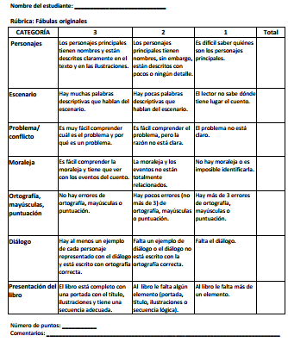 |  | Se clarifica las dudas en relación con las instrucciones de la tarea asignada. El maestro brinda apoyo a cada grupo. | El maestro brinda apoyo y dirección en el trabajo de cada grupo. | El maestro brinda las instrucciones a seguir durante la presentación oral de cada grupo y repasa los criterios de evaluación.
Actividad de Desarrollo | El estudiante de forma individual. Corrige el texto en cuanto a letras mayúsculas, ortografía y caligrafía.  Se discute con el grupo los hallazgos y la forma correcta de escribir. El maestro le recuerda a los estudiantes que todo lo que se escribe lo leen otras personas. Hace referencia a que un texto desorganizado provoca que el lector se distraiga y que no pueda enfocarse en el mensaje. Por eso la importancia de escribir correctamente, tomando en consideración los elementos de escritura, tales como: alineación, inclinación, esparcimiento, grosor, tamaño y nitidez. | Se divide el grupo en pequeños grupos de 4 estudiantes cada uno.  Previo a la escritura de la fábula, determinen quién es el autor, donde se desarrolla el cuento, de que trata y eventos relacionados al mismo.  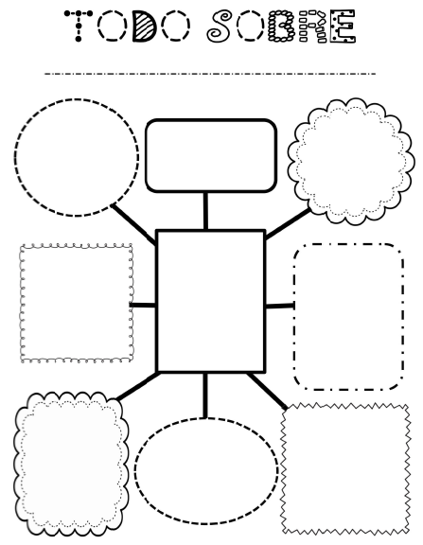 |  | Para facilitar la redacción de la fábula; el maestro le sugiere al estudiante exponer en un organizador grafico tipo escalera los eventos que el grupo considera importante utilizar en orden de secuencia. Ver modelo sugerido.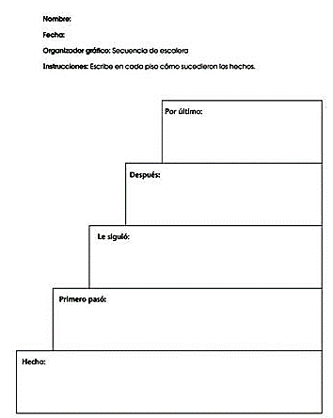 | Cada grupo trabaja de forma armoniosa en la tarea asignada.  El maestro brinda apoyo durante el proceso. | Cada grupo presenta de forma ordena su fábula.  El grupo tendrá la oportunidad de reacciona sobre cada trabajo.  Hará saber su sentir al respecto.
Actividad de Cierre | El estudiante practica en su libreta la escritura correcta de las letras en manuscrito según el abecedario.  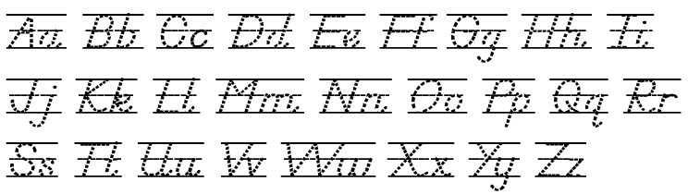 | Cada grupo presentará un preliminar de lo que ha realizado hasta el momento. |  | Cada grupo presentará un preliminar de lo que ha realizado hasta el momento.  Se le recalca a cada grupo que el próximo día deberá presentar un borrador de su fábula. | Cada grupo elige una persona para que presente el borrador de su trabajo.  El maestro hará uso de una lista de cotejo para determinar la presencia de cada uno de los elementos de un texto narrativo y partes de la tarea asignada.  Ejemplo: El escrito presenta:  - Portada  - Titulo  - Personaje (s)  - Escenario  - Eventos  - Moraleja (enseñanza)  - Escritura y ortografía correcta  - Dibujos representativos del contenido | El estudiante autoevalúa su participación en el grupo y la tarea asignada a contestar.  ¿Cómo me sentí?  ¿Qué aprendí?  ¿Cuál es el título de la fábula que escribí?  ¿Cómo fue el trabajo en grupo?  ¿Qué fue lo que más me gusto del trabajo?  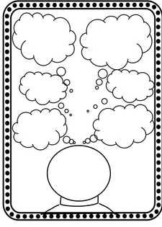
Avalúos Formativos - Otras evidencias | Tarea de ejecución | Tarea de desempeño - Organizador gráfico  Escritura creativa |  | Tarea de desempeño - Organizador gráfico | Tarea de desempeño - Organizador gráfico | Tarea de desempeño - Organizador gráfico
Materiales | Estándares y Expectativas de Español y Ciencia  Herramienta de alineación  Calendario de actividades  Material preparado por el maestro | Estándares y Expectativas de Español y Ciencia  Herramienta de alineación  Calendario de actividades  Material preparado por el maestro |  | Estándares y Expectativas de Español y Ciencia  Herramienta de alineación  Calendario de actividades  Material preparado por el maestro | Estándares y Expectativas de Español y Ciencia  Herramienta de alineación  Calendario de actividades  Material preparado por el maestro | Estándares y Expectativas de Español y Ciencia  Herramienta de alineación  Calendario de actividades  Material preparado por el maestro
Asignación |  | Inicio del cursivo. Traza cada letra cursiva.  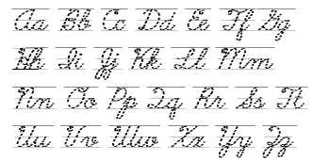
Estrategias de instrucción diferenciada  ___ Educación Especial ___ LSP’  ___ Sección 504 ___ Dotados | El maestro (a) determinará las estrategia de instrucción diferenciada que mejor apliquen a las necesidades particulares de su grupo.
Reflexión de la Praxis

